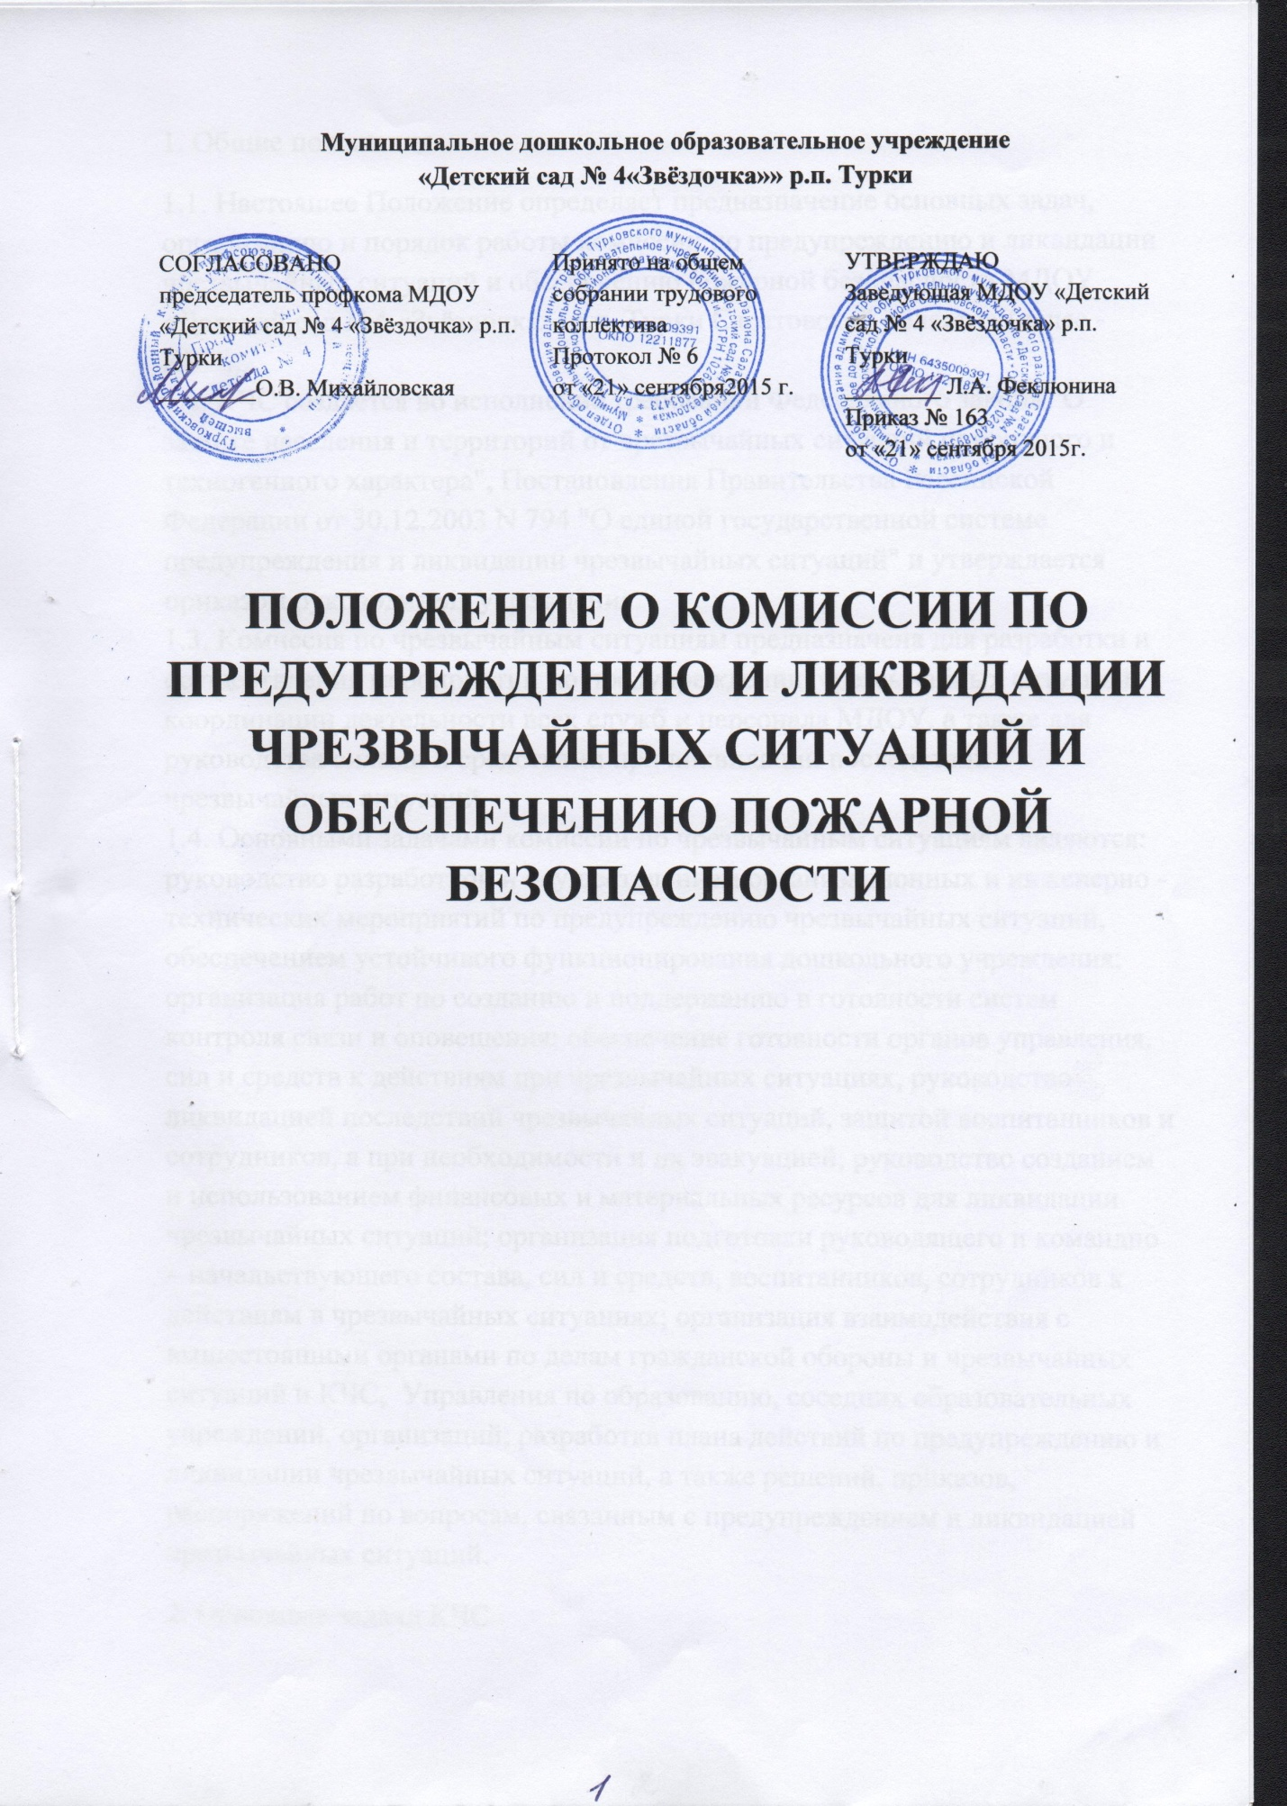

1. Общие положения
1.1. Настоящее Положение определяет предназначение основных задач, организацию и порядок работы комиссии по предупреждению и ликвидации чрезвычайных ситуаций и обеспечению пожарной безопасности МДОУ Детского сада № 1 «Берёзка» (далее - КЧС).
1.2. КЧС создается во исполнение требований Федерального закона "О защите населения и территорий от чрезвычайных ситуаций природного и техногенного характера", Постановления Правительства Российской Федерации от 30.12.2003 N 794 "О единой государственной системе предупреждения и ликвидации чрезвычайных ситуаций" и утверждается
приказом руководителя учреждения.
1.3. Комиссия по чрезвычайным ситуациям предназначена для разработки и осуществления мероприятий по предупреждению чрезвычайных ситуаций, координации деятельности всех служб и персонала МДОУ, а также для руководства силами и средствами при ликвидации последствий чрезвычайных ситуаций.
1.4. Основными задачами комиссии по чрезвычайным ситуациям являются:
руководство разработкой и осуществлением организационных и инженерно - технических мероприятий по предупреждению чрезвычайных ситуаций, обеспечением устойчивого функционирования дошкольного учреждения;
организация работ по созданию и поддержанию в готовности систем контроля связи и оповещения; обеспечение готовности органов управления, сил и средств к действиям при чрезвычайных ситуациях, руководство ликвидацией последствий чрезвычайных ситуаций, защитой воспитанников и сотрудников, а при необходимости и их эвакуацией; руководство созданием и использованием финансовых и материальных ресурсов для ликвидации чрезвычайных ситуаций; организация подготовки руководящего и командно – начальствующего состава, сил и средств, воспитанников, сотрудников к действиям в чрезвычайных ситуациях; организация взаимодействия с вышестоящими органами по делам гражданской обороны и чрезвычайных ситуаций и КЧС, Управления по образованию, соседних образовательных учреждений, организаций; разработка плана действий по предупреждению и ликвидации чрезвычайных ситуаций, а также решений, приказов, распоряжений по вопросам, связанным с предупреждением и ликвидацией чрезвычайных ситуаций.
2. Основные задачи КЧС
2.1.Разработка предложений по реализации государственной политики в области предупреждения и ликвидации ЧС и обеспечения пожарной безопасности в МДОУ.
2.2.Обеспечение согласованности действий сотрудников МДОУ, в области предупреждения и ликвидации ЧС и обеспечения пожарной безопасности.
2.3.Организация и поддержание взаимодействия с МЧС Турковского района и другими органами исполнительной власти по вопросам предупреждения и ликвидации последствий ЧС и обеспечения пожарной безопасности.
2.4. Содействие руководству МДОУ в проведении пожарно-профилактической работы и осуществлении контроля за соблюдением требований стандартов, норм, правил, инструкций и других нормативных актов по вопросам пожарной безопасности, а также в
выполнении предписаний и постановлений государственного пожарного
надзора.
2.5. Выявление нарушений норм пожарной безопасности в здании, помещениях, на территории МДОУ.
2.6. Проведение массово-разъяснительной работы по вопросам соблюдения требований пожарной безопасности в образовательных учреждениях и организациях.
3. Функции КЧС
3.1. Проведение мероприятий в режиме повседневной деятельности при нормальной социально-экономической, производственной, радиационной, химической, биологической (бактериологической),сейсмической и гидрометеорологической обстановке, отсутствии эпидемий.
3.2. Координация и контроль за разработкой и осуществлением мероприятий по предотвращению ЧС, обеспечению устойчивости и безопасности функционирования МДОУ при возникновении ЧС в мирное и военное время.
3.3. Участие в разработке и реализации мероприятий мобилизационной подготовки и переводу МАДОУ на работу в условиях военного времени.
3.4. Организация работы по противопожарной пропаганде, а также проверка выполнения противопожарных мероприятий, предложенных предписаниями государственного пожарного надзора.
3.5. Проведение мероприятий в режиме повышенной готовности при обострении социально-экономической, производственной, радиационной, химической, биологической (бактериологической), сейсмической и гидрометеорологической обстановке при получении прогноза об угрозе возникновения ЧС на объектах и территориях РФ.
3.6. Принятие мер по защите личного состава МДОУ.
3.7. Проведение мероприятий в режиме чрезвычайной ситуации при
возникновении и в период ликвидации ЧС на близлежащих объектах и территориях.
3.8. Организация работ по осуществлению непрерывного контроля за обстановкой в МДОУ и прилегающей к нему территории, а также за состоянием окружающей природной среды в угрожаемой зоне вокруг МДОУ.
3.10. Контроль обеспечения выполнения мероприятий аварийно-спасательных и других неотложных работ по локализации ЧС.
3.11. При возникновении чрезвычайных ситуаций федерального уровня
и принятии решения о координации аварийно-спасательных работ
Межведомственной комиссией по предупреждению и ликвидации чрезвычайных ситуаций КЧС выполняет свои функции под ее руководством.
4. Состав КЧС
4.1. Председателем КЧС назначается один из заместителей руководителя МДОУ
4.2. В состав КЧС включаются руководители и заместители руководителей МДОУ.
4.3. Для осуществления методического, организационно-технического
и информационно-аналитического обеспечения деятельности КЧС создается
рабочий аппарат КЧС, являющийся ее постоянно действующим органом,
руководство которым возлагается на ответственного секретаря комиссии.
4.4. Поименный состав КЧС и ее рабочего аппарата определяется
приказом руководителя.
5. Организация и порядок работы КЧС
5.1. КЧС осуществляет свою деятельность под руководством председателя, который несет персональную ответственность за выполнение возложенных на нее задач.
При отсутствии председателя КЧС его обязанности выполняет заместитель председателя.
5.2. Функциональные обязанности членов и рабочего аппарата КЧС
определяются ее должностным регламентом, утверждаемым председателем
КЧС.
5.3. Повседневная деятельность КЧС организуется в соответствии с
годовым планом ее работы, утвержденным председателем КЧС.
5.4. Заседания КЧС проводятся по мере необходимости, но не реже
одного раза в квартал и оформляются протоколом. Решения КЧС
принимаются большинством голосов при условии, если на заседании
присутствует более половины ее членов. Внеочередные заседания КЧС проводятся по решению ее председателя при возникновении ситуации, требующей незамедлительного принятия решения КЧС.
5.5. На заседания КЧС могут приглашаться работники образовательного учреждения, не являющиеся членами КЧС.
5.6. В период между заседаниями КЧС необходимые решения,
относящиеся к ее компетенции, принимаются председателем комиссии,
которые оформляются в виде распоряжений (приказов) и доводятся до
всего состава КЧС и исполнителей.
5.7. Решения КЧС оформляются протоколом, подписываемым
председателем комиссии. При необходимости протоколы комиссии,
предусматривающие реализацию комплекса мероприятий по предупреждению и (или) ликвидации ЧС в здании и на территории МДОУ.
5.8. Оповещение членов КЧС при угрозе или возникновении
чрезвычайных ситуаций осуществляется в соответствии с установленной схемой оповещения.
5.9. При угрозе или возникновении чрезвычайных ситуаций КЧС
развертывается для работы в отведенных помещениях или местах,
указанных председателем комиссии, а при угрозе радиоактивного
загрязнения или химического заражения КЧС организует работу на
защищенном пункте.
6. Функциональные обязанности, полномочии и ответственность членов КЧС
6.1. Председатель КЧС:
руководит деятельностью комиссии по планированию и осуществлению
мероприятий в образовательном учреждении;
проводит плановые (или по мере необходимости) заседания комиссии;
подписывает решения и распоряжения по вопросам деятельности КЧС,
обязательные для исполнения всеми должностными лицами;
несет персональную ответственность за качественное и своевременное выполнение возложенных на КЧС задач.
6.2. Заместители председателя комиссии:
в отсутствие председателя выполняют его обязанности;
организуют работу по планированию и выполнению мероприятий по
предупреждению и ликвидации ЧС и обеспечению пожарной безопасности;
осуществляют контроль исполнения решений и распоряжений
председателя КЧС.
6.3. Члены комиссии:
разрабатывают перспективный и ежегодный планы мероприятий КЧС в
МДОУ, а также планы действий в чрезвычайных ситуациях;
принимают участие в проведении работ по оценке уязвимости образовательного учреждения;
несут ответственность за качественное и своевременное выполнение
обязанностей, определенных настоящим Положением, а также сохранение
государственной тайны и неразглашение закрытых сведений.
6.4. Члены КЧС в целях обеспечения своевременного и качественного
выполнения возложенных на нее задач имеют право:
запрашивать и получать в установленном порядке необходимые
материалы и информацию по вопросам, входящим в компетенцию КЧС;
осуществлять контроль за выполнением принимаемых решений и
деятельностью МДОУ по вопросам предупреждения и ликвидации последствий ЧС и обеспечению пожарной безопасности;
вносить предложения по предупреждению и ликвидации последствий
ЧС и обеспечению пожарной безопасности по вопросам, входящим в компетенцию КЧС.

